 Restaurant Scolaire - Menus de Janvier 2025
Lundi 06 | Mardi 07 | Mercredi 08 | Jeudi 09 | Vendredi 10 
Salade d’endives  Poulet vf champignons  Carottes / Butternut  Brie  Galette des rois | Carottes râpées  Poisson frais  Riz au curry  Mimolette  Fruit de saison | 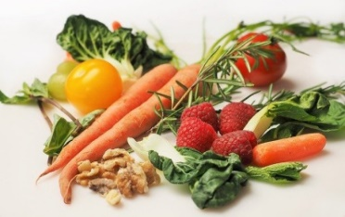 | Taboulé  Emincé de bœuf vbf  Haricots verts  Emmental  Pomme | Concombre échalotes  Lasagnes de légumes  Et lentilles corail  Fromage blanc 20% mg
Lundi 13 | Mardi 14 | Mercredi 12 | Jeudi 16 | Vendredi 17
Chou-rave vinaigrette  Rôti de dinde vf  Torti bio sauce tomate  Yaourt nature sucré bio | Radis beurre  Poisson frais  Boulgour  Gouda  Fruit de saison | 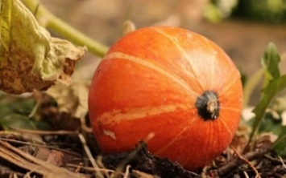 | Duo de salades  Blanquette de veau vbf  Carottes sautées  champignons  Clafoutis aux fruits | Friand au fromage  Gratin de chou-fleur  Œufs durs  Camembert  Poire
Lundi 20 | Mardi 21 | Mercredi 22 | Jeudi 23 | Vendredi 24
Salade de betteraves  Rôti de porc pf moutarde  Haricots blancs  Saint Nectaire  Clémentine | Chou blanc vinaigrette  Poisson frais  Haricots beurre persillés  Riz au lait | 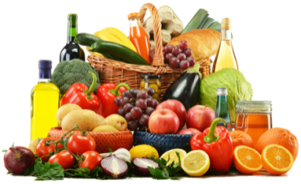 | Potage de lentilles vertes  Sauté de bœuf vbf  Poêlée de légumes  Edam  Salade de fruits frais | Céleri rave / carottes  Risotto  Et petits légumes rôtis  Cantal  Pomme
Lundi 27 | Mardi 28 | Mercredi 28 | Jeudi 30 | Vendredi 31
Salade de riz  Escalope de poulet vf  Petits pois  Comté / orange | Salade de mâche  Poisson frais  sauce à l’oseille  Crozets  Yaourt brassé sucré |  | Potage carotte / potiron  Beefsteak vbf  Epinards  Vache qui rit  Tarte aux fruits | Salade de brocolis  Omelette au four  Pdt et oignons  Pyrénées  Kiwi
Menus validés par Mme BELLIVIER, diététicienne au Centre de Gestion de la FPT de la Charente

